山东省高校优秀学生、优秀学生干部
电子证书申领指南

高校优秀学生和优秀学生干部电子证书申领的唯一依据是当时学校提交的学生身份证号。学生下载、用身份证号实名注册登入“爱山东”APP后，可在“爱山东”APP上申领电子证书。
一、下载“爱山东”APP。
登入山东省政府官网下载“爱山东”APP或用手机浏览器扫描“爱山东”APP二维码下载后进行实名注册。

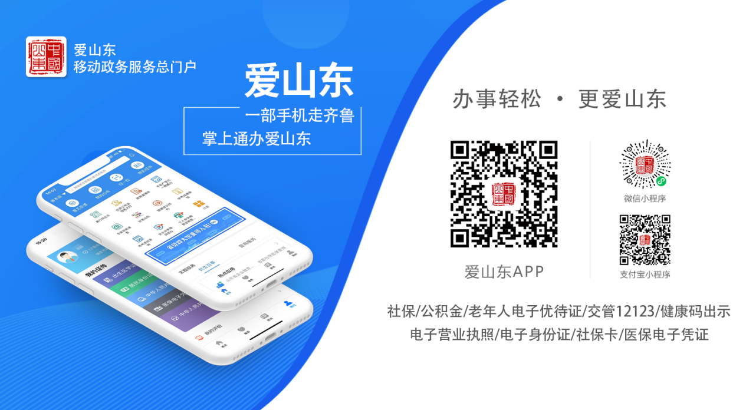
二、申领证书
1.打开“爱山东”APP首页，在“我的”页面找到“我的证照”。点击“+立即申领更多证照”，在左边“教育”栏，找到“高等学校优秀学生”或“高等学校优秀学生干部”，点击“+”号，即申领成功。
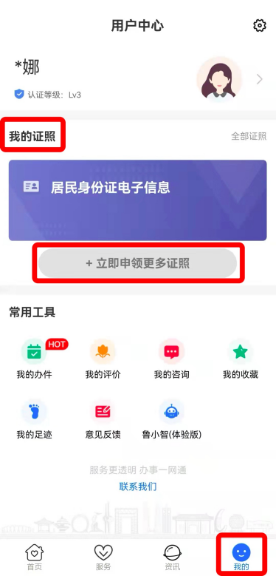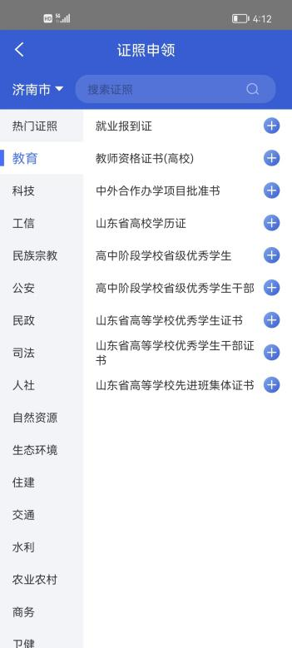
返回“我的证照”，点击“高等学校优秀学生”或“高等学校优秀学生干部”，进行身份验证后即可使用。
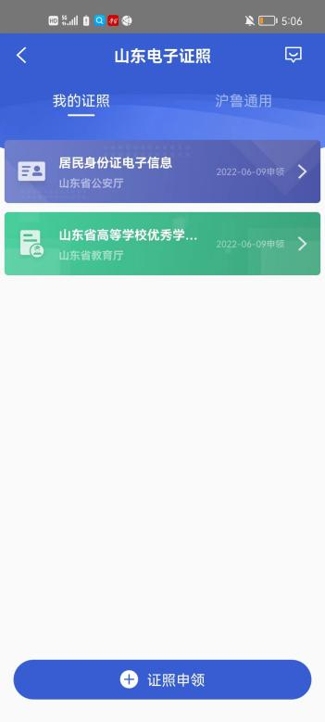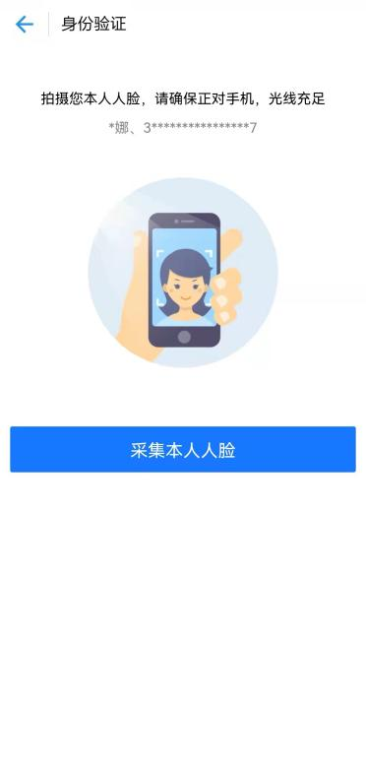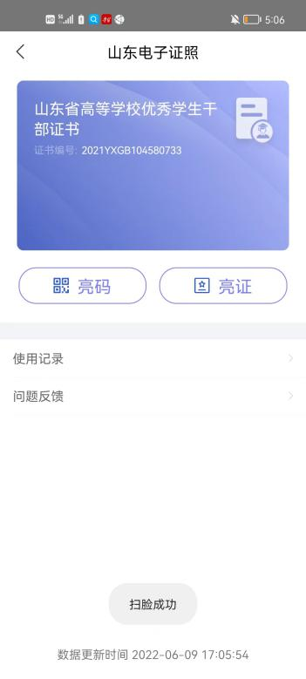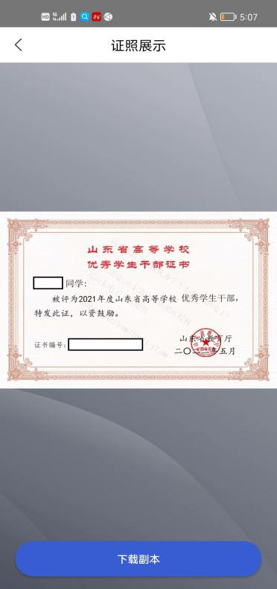
点击“下载副本”可下载电子证照。
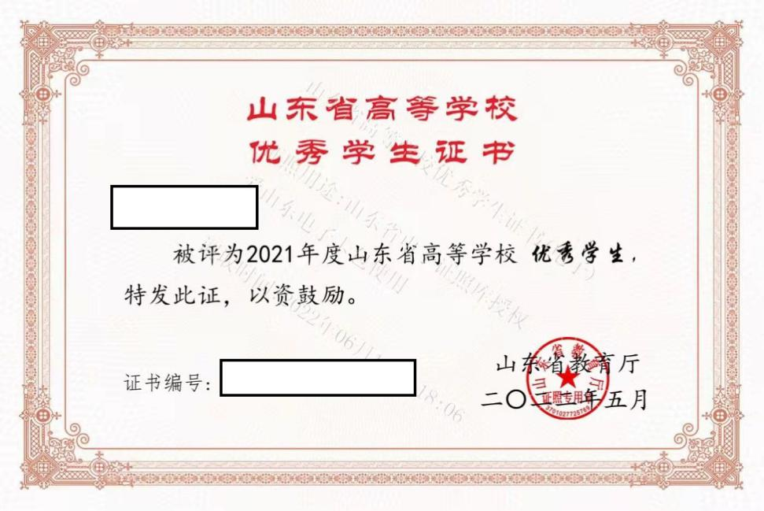

“山东省高校先进班集体”电子证书由之前报送身份证号的老师负责统一申领，申领步骤同“优秀学生”相同。老师申领到先进班集体的证书后，可通过截屏保存到本地、下载副本等方式下载电子证书。电子证书或电子证书打印后发相关班级。

